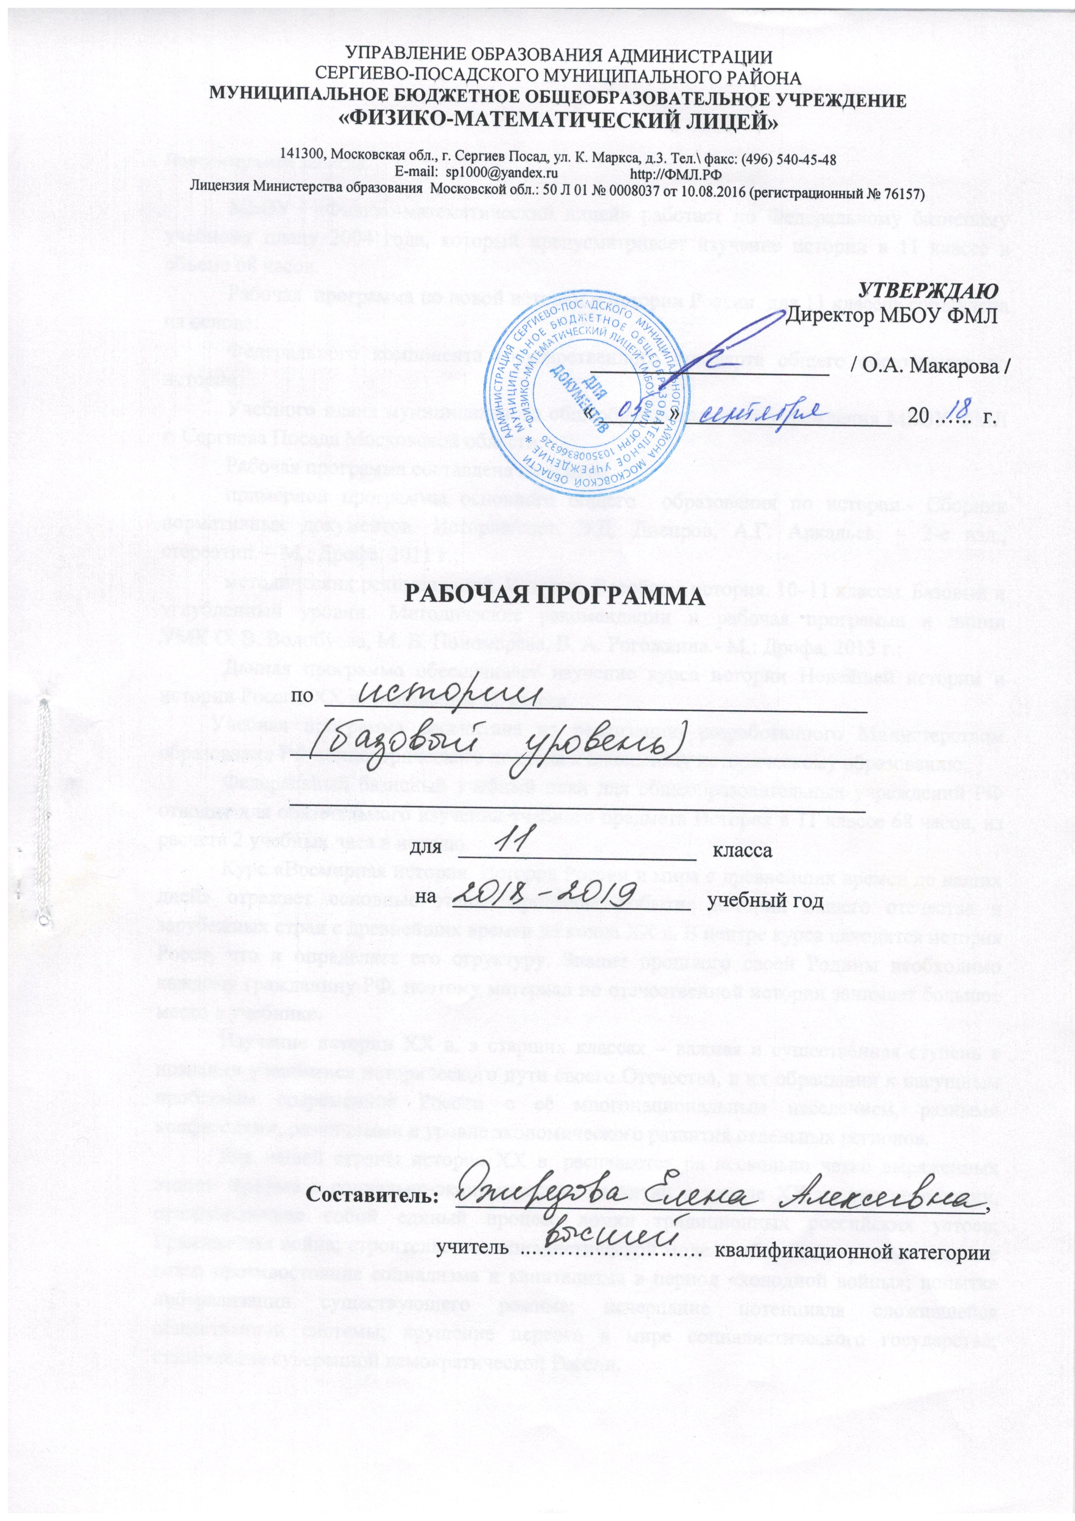

Пояснительная записка.

Рабочая программа составлена в соответствии с учебным планом МБОУ ФМЛ
и на основе:
Федерального компонента государственного стандарта общего образования по истории;
Рабочая программа составлена на основе
примерной программы основного общего образования по истории.- Сборник нормативных документов. История/сост. Э.Д. Днепров, А.Г. Аркадьев. – 2-е изд., стереотип. – М.: Дрофа, 2011 г.;
методических рекомендаций. История. Всеобщая история. 10–11 классы. Базовый и углубленный уровни. Методические рекомендации и рабочая программа к линии УМК О. В. Волобуева, М. В. Пономарева, В. А. Рогожкина.- М.: Дрофа, 2013 г.;
Данная программа обеспечивает изучение курса истории Новейшей истории и истории России XX в. учащимися 11 класса.
Учебная программа рассчитана на реализацию разработанного Министерством образования РФ концентрического подхода к школьному историческому образованию.
Федеральный базисный учебный план для общеобразовательных учреждений РФ отводит для обязательного изучения учебного предмета История в 11 классе 68 часов, из расчета 2 учебных часа в неделю.
Содержание

- Раздел I. Индустриальная цивилизация в начале XX в.
- Раздел II. Россия в начале ХХ в.
- Раздел III. Революция и Гражданская война в России.
- Раздел IV. Мир в период между мировыми войнами.
- Раздел V. СССР на пути социалистического строительства
- Раздел VI. Вторая мировая война.
- Раздел VII. Мир во второй половине XX – начале XXI в.в.
- Раздел VIII. Советская сверхдержава – от сталинизма к реформам.
- Раздел IX. CCCР: от сверхдержавы к распаду.
- Раздел X: На пути к демократической России.
Требования к уровню подготовки обучающихся

В результате изучения истории ученик должен
Знать/понимать:
- основные факты, процессы и явления, характеризующие целостность и системность отечественной и всемирной истории;
- периодизацию всемирной и отечественной истории;
- современные версии и трактовки важнейших проблем от и всемирной истории;
- историческую обусловленность современных общественных процессов;
- особенности исторического пути России, ее роль в мировом сообществе;
Уметь:
- проводить поиск исторической информации в источниках разного типа;
- критически анализировать источник исторической информации (характеризовать авторство источника, время, обстоятельства и цели его создания);
- анализировать историческую информацию, представленную в разных знаковых системах (текст, карта, таблица, схема, аудио-визуальный ряд);
- различать в исторической информации факты и мнения, исторические описания и исторические объяснения;
- устанавливать причинно-следственные связи между явлениями, пространственные и временные рамки изучаемых исторических процессов и явлений;
- участвовать в дискуссиях по историческим проблемам, формулировать собственную позицию по обсуждаемым вопросам, используя для аргументации исторические сведения;
- представлять результаты изучения исторического материала в формах конспекта, реферата, рецензии;

Использовать приобретенные умения и знания в практической деятельности и повседневной жизни:
- определение собственной позиции к явлениям современной жизни исходя из их исторической обусловленности;
- использования навыков исторического анализа при критическом восприятии получаемой извне социальной информации;
- соотнесение своих действий и поступков окружающих с исторически возникшими формами социального поведения;
- осознание себя как представителя исторически сложившегося гражданского, этнокультурного, конфессионального сообщества гражданина России.

Календарно-тематическое планирование истории в 11 классе.

№ п/п | Тема урока | Дата по плану 11 «а» | Дата по факту 11 «а» | Дата по плану 11 «б» | Дата по плану 11 «б»
1 | Вводный урок. Мир в начале XX в.
2 | Социально-экономическое развитие России в начале XX века
3 | Общественно-политическая жизнь России в начале XX века
4 | Международные отношения в начале XX в.
5 | Первая мировая война
6 | Внешняя политика. Россия в Первой мировой войне.
7 | Духовная жизнь общества. Обобщение темы.
8 | Урок повторения и обобщения знаний «Россия в начале XXвека».
9 | Послевоенное урегулирование и революционное движение.
10 | Крушение монархии. В горниле революции (февраль-октябрь 1917 г.).
11 | Становление большевистской диктатуры.
12 | Гражданская война и военная интервенция.
13 | Страны Запада в 1920- е г. :от процветания к кризису.
14 | Модернизация в странах Востока.
15 | Обобщение темы «От Российской империи и Советской России».
16 | Образование СССР и международное положение советской страны.
17 | Новая экономическая политика
18 | Мировой экономический кризис.
19 | Сталинская революция «сверху» в деревне.
20 | Сталинский политический режим.
21 | Советская идеология и культура.
22 | Урок повторения и обобщения знаний «СССР на пути социалистического строительства».
23 | Тоталитарные режимы и рост международной напряженности в Европе в 1930- е гг.
24 | СССР в предвоенном мире
25 | Начало второй мировой войны.
26 | Начало Великой Отечественной войны. Военные действия на других театрах мировой войны
27 | Начальный этап войны.
28 | Коренной перелом
29 | Победы Советской Армии в 1944-1945 гг.
30 | Союзнические отношения и советская дипломатия
31 | Экономика, тыл и культура в годы войны.
32 | Объединенные нации на пути  к победе над Германией и Японией.
33 | Обобщение. Источники Победы.
34 | Завершающий этап Второй мировой войны.
35 | Рождение сверхдержавы и «холодная война
36 | Сталинизм и послевоенное общество
37 | Реформы и реформаторы
38 | Внешняя политика Советского Союза в годы реформ
39 | Идеология, образование, наука и культура в послевоенные годы.
40 | Урок повторения и общения по теме : «Советский Союз в первые послевоенные десятилетия. 1945-1964 гг.».
41 | Время консерваторов
42 | Внешнеполитический курс СССР
43 | Социально- экономическое развитие стран Запада во второй половине XX в.
44 | Общественно- политическое развитие Запада в 1945- середине 1980- х гг.
45 | Социалистические страны и особенности их развития после Второй мировой войны.
46 | Страны Азии, Африки и Латинской Америки во второй половине XX в.
47 | Послевоенное устройство мира. Международные отношения в 1945- начале 1970- х гг.
48 | Международные отношения в 1970- 1980- х гг. окончание «холодной войны»
49 | Начало перестройки
50 | Реформы М.С. Горбачева.
51 | Распад СССР.
52 | Повторение по разделу  СССР в годы «коллективного руководства
53 | Трудный путь демократии.
54 | Экономические реформы и их социальные последствия.
55 | Внешнеполитический курс России.
56 | Новый курс президента В.В. Путина
57 | Современная Россия.
58 | Современная Россия.
59 | Обобщение темы «СССР: от «сверхдержавы» к распаду».
60 | Обобщение темы «СССР: от «сверхдержавы» к распаду».
61 | Мир на рубеже XX- XXI вв.
62 | Развитие научной мысли.
63 | Научно- технический прогресс.
64 | Социокультурное развитие: изменения в повседневной жизни людей.
65 | Социокультурное развитие: изменения в повседневной жизни людей.
66 | Основные тенденции развития мировой художественной культуры.
67 | Основные тенденции развития мировой художественной культуры.
68-70 | Итоговое повторение курса.

Рабочая программа ориентирована на работу с учебниками «История России» А. Ф. Киселев; изд «Дрофа» 2014, «Всеобщая история» О. В. Волобуев; изд. «Дрофа» 2017 г.

СОГЛАСОВАНО  на заседании МО  ( МО) учителей  _________________ цикла  Протокол №____________  от _______________2018 г.  Руководитель МО  ___________Пахомова С.В. | СОГЛАСОВАНО  Зам. директора по УВР  _______ Мрачковская Т. Г.  « ____ » 2018 г.

